**플레이 순서**

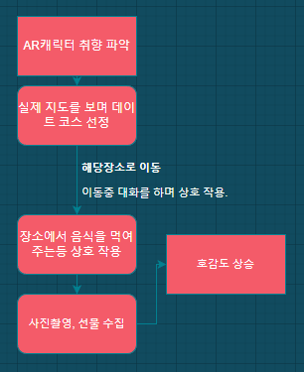

1. 플레이어는 AR도모다치쨩의 취향을 파악해야 합니다. 취향엔 좋고 싫음이 구분되어 있습니다.

|  |  |
| --- | --- |
| **“AR도모다치쨩” 취향 예시** | |
| LIKE | 파스타, 달달한 케이크, 꽃, 귀여운 곰인형 |
| HATE | 아메리카노, 비 |

* 첫 번째 취향 파악은, 숨겨진 이야기 1편에서 확인할 수 있습니다.

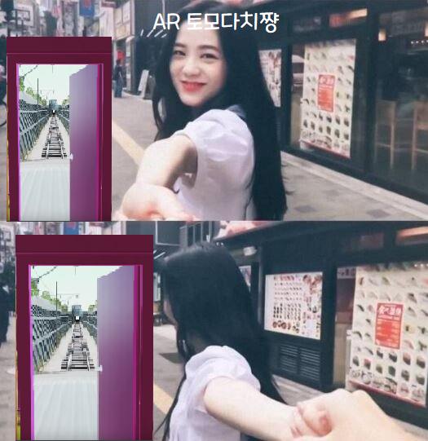

<예상 시작 연출 이미지>

2. 취향을 파악한 뒤, 취향에 맞는 데이트 코스를 짭니다.

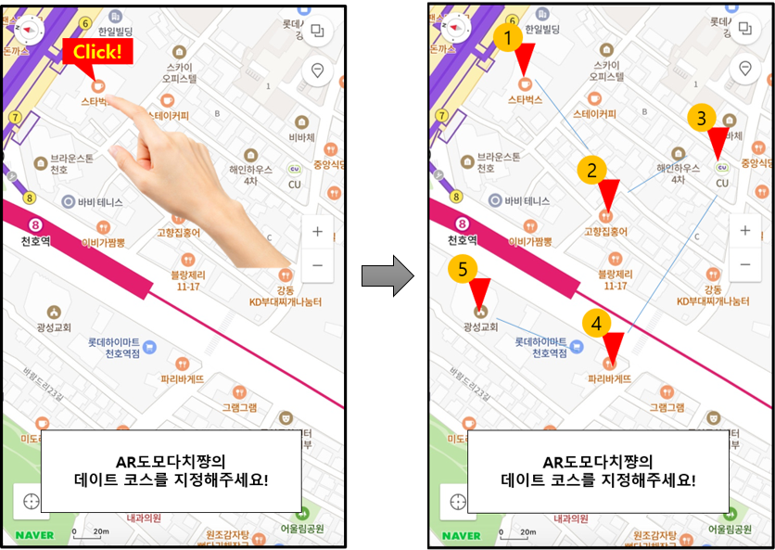

<예상 플레이 화면>

3. 데이트코스를 짜면 플레이어는 직접 해당 장소로 이동합니다.

4. 해당 장소로 이동하면서 AR도모다치쨩과 가벼운 대화를 나눌 수 있습니다(텍스트 대화)

5. 해당 장소에 도착하면 AR도모다치쨩과 즐거운 데이트 시간을 보내세요. 다양한 상호작용이 준비되어 있고 사진과 기록을 남길 수도 있답니다. 데이트가 성공적이였다면 호감도가 올라요!

상호작용 예시

* 상호작용1: 음식 먹여 주기

데이트코스로 지정한 건물에 다가가면 그 건물의 정보에 따라 다른 상호작용이 활성화 됩니다.

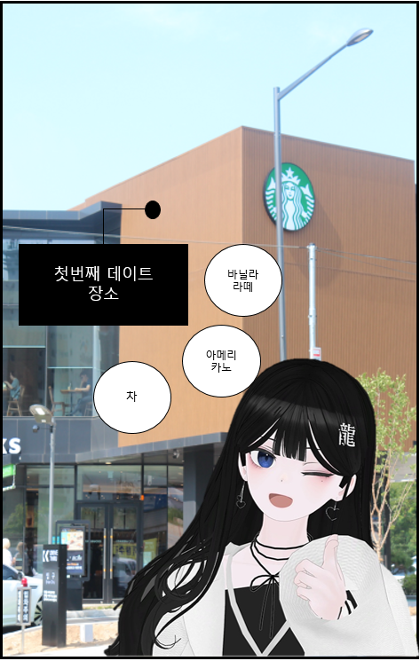

<예상 플레이 화면>

만약 음식점이라면 해당 건물에 접근할 시 음식 메뉴 icon들이 뜨게 되어 AR도모다치쨩의 취향에 맞는 음식을 클릭해줍니다. 맛있었다면 AR도모다치쨩은 기뻐할거예요.

* 상호작용2: 방명록 남기기

옛날 옛적 애인과 건물 벽에 “해은S2규민” 같은 낙서 해본 적 있지 않나요? AR도모다치쨩과 함께 건물 벽에 사랑의 낙서를 해보아요.

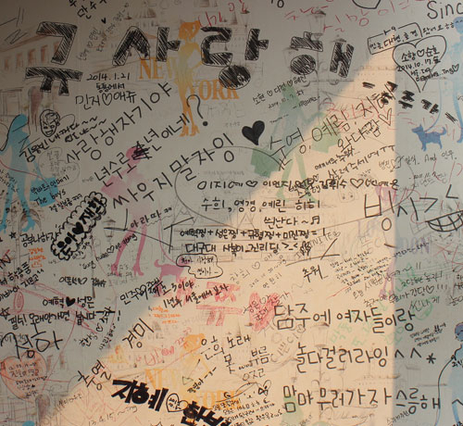 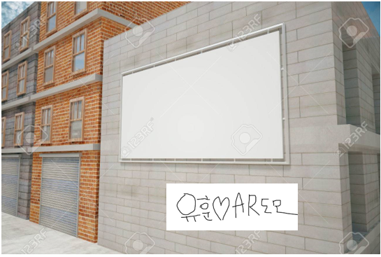

<아이디어 레퍼런스 이미지 & 예상 플레이 이미지>

* 상호작용3: 사진&다이어리

연인과 사진은 필수죠. 사진을 찍어 소중했던 기억을 간직할 수 있습니다. 그날 즐거웠던 에피소드를 적으면 더 좋구요!

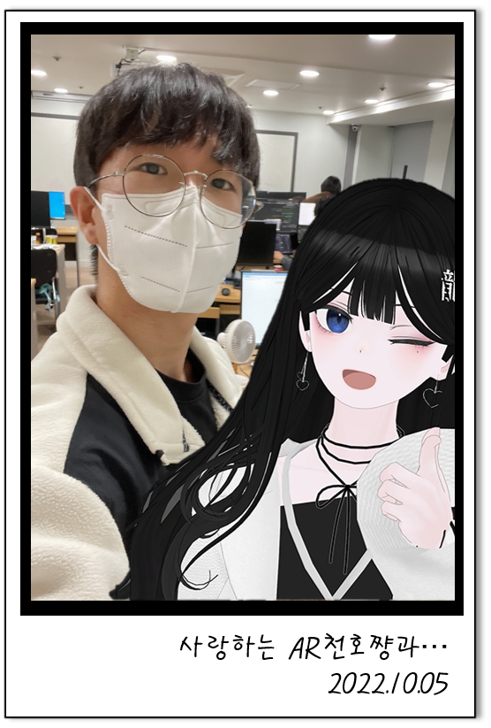

6. 데이트가 끝나면 선물을 찾아보세요, 선물을 찾아서 AR도모다치쨩에게 건네면 호감도가 오를거예요!

* 선물 파밍
* 선물 전달할 때

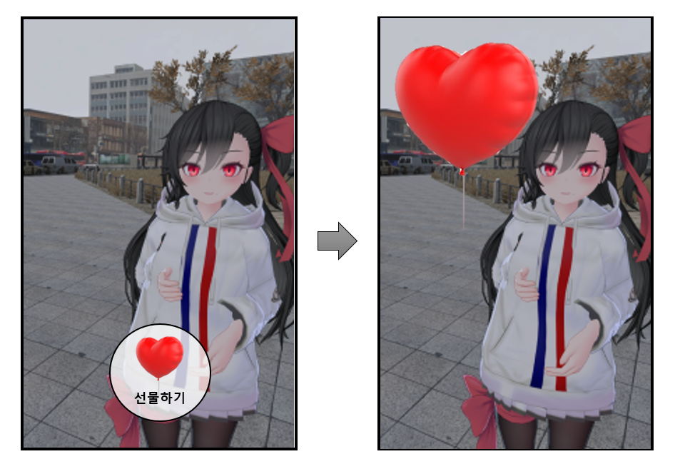

<예상 플레이 화면>

7. 호감도 등급이 상승하면 AR도마다치쨩의 숨겨진 이야기를 엿볼 수 있습니다. 어쩌면 두근거리는 스킨쉽을 허락해줄지도?

**핵심 콘텐츠**

* 데이트 코스를 짭시다! : 장소 탐색 기능

장소 탐색 기능, 일명 “데이트 코스 시스템” 은 AR도모다치쨩의 취향을 파악한 뒤 해당 취향에 맞게 전략적으로 데이트 장소를 잡아야 한다. 데이트 코스는 한 번에 5군데를 잡을 수 있음

* 두근두근 데이트: AR, VPS 상호작용
* 건물 자체에 리소스 데이터를 입력해 해당 건물을 데이트코스로 지정했을 시, 건물 근처에 갔을 때 리소스가 뜨는 방식을 사용.
* 글씨 입력을 에셋화 시켜서 건물 mesh 에 적용
* 전면 카메라에 AR 적용 후 사진 촬영하기

**파생 콘텐츠**

* 선물 주기

쇼핑몰(현대백화점, 아트박스, 다이소)에서 선물을 랜덤으로 획득할 수 있음. 획득한 선물을 현실 세계와 상호작용하면 AR도모다치쨩의 호감도를 높일 수 있다.

선물 예시)

* 숨겨진 이야기

AR도모다치쨩의 호감도의 등급이 상승하면 숨겨진 이야기가 열림. 숨겨진 이야기에선 AR도모다치쨩의 과거, 데이트 취향을 확인할 수 있다

* 호감도에 따라 진화하는 애정 대사

숨겨진 이야기를 읽었다면 플레이어와 AR도모다치쨩의 관계가 진척되어 서로 애칭으로 불러주거나 해당 챕터에 발생한 에피소드에 관련된 특별 대사가 출력된다.

**캐릭터 애니메이션/리소스 해결방법**

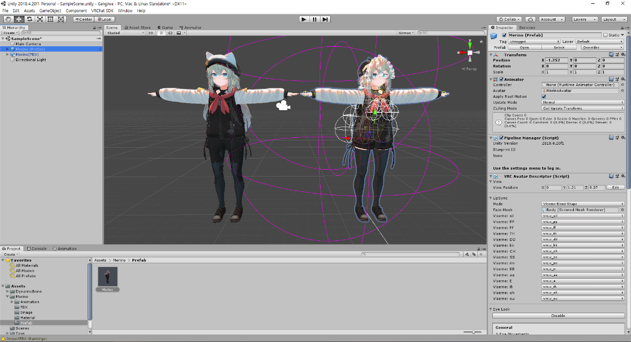

unity에서 다이나믹 본 에셋을 이용하여 vrchat 같은 어플리케이션에서 구동하는 캐릭터 FBX 파일을 불러와 설정할 수 있음. 캐릭터 리소스의 경우 프리라이센스 FBX가 많이 있고, 블랜더로 수정할 수 있음. 해당 작업 경험이 있는 기획팀 김동열 팀원과 개발반이 협동할 예정

캐릭터 FBX (모델링)에 다이나믹 본을 이용하여 애니메이션을 삽입, event 분류하여 구동할 예정